一、报名网址：
http://123.138.199.55:8888/
二、填报要求（所有信息必须按照以下步骤及要求填写，并保证真实有效，否则造成数据漏选等相关后果由个人承担）：
1.进入系统报名页面，点击注册；
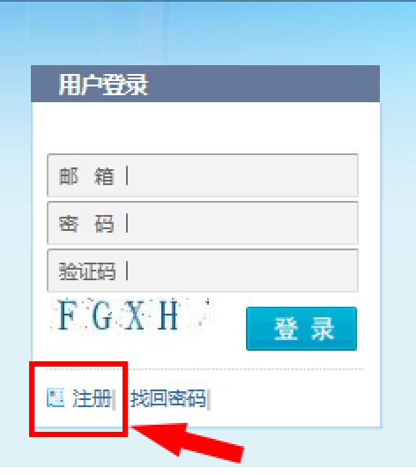
2.阅读注意事项，点击接受；
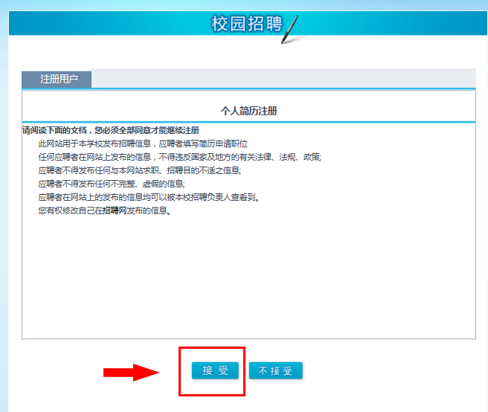
3.输入邮箱、密码及姓名，点击提交（为避免忘记密码，输入密码后请保存好）；
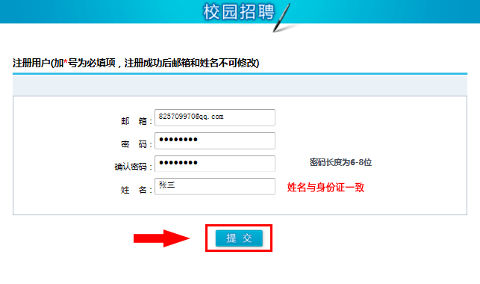
4.基本信息（均为必填项，邮编及照片除外）
所有信息必须如实填写，输入完成后点击“保存并下一步”；
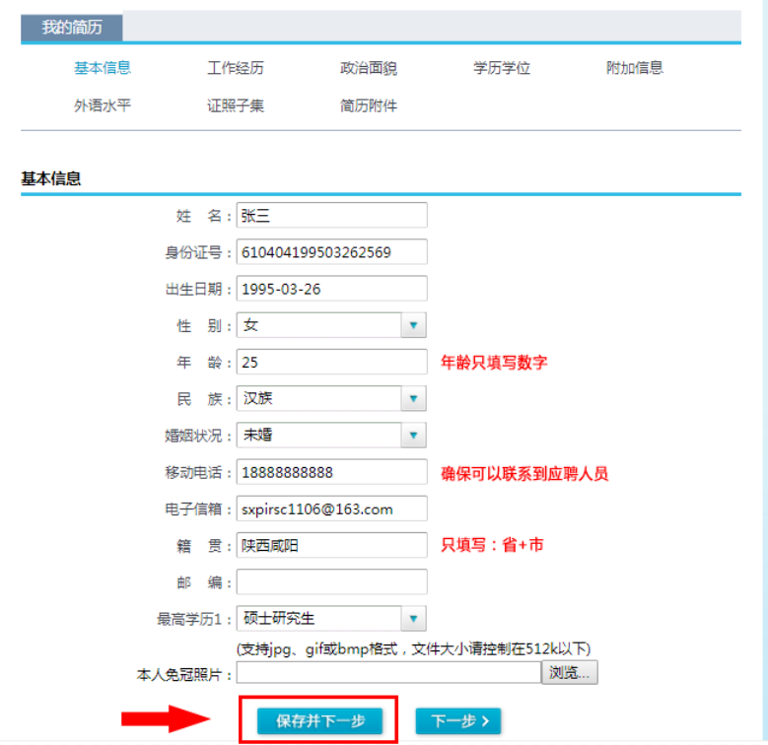
5.工作经历
- 若有工作经历，根据个人实际情况输入完成后点击“保存并下一步”；
- 若无工作经历直接点击“下一步”；
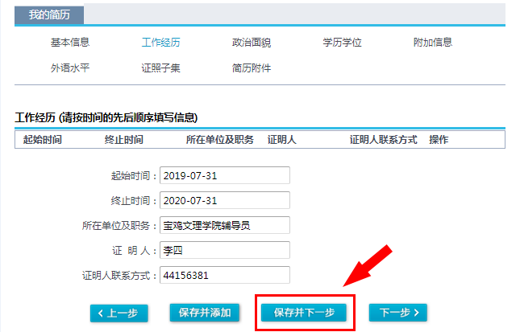
6.政治面貌（均为必填项）
根据个人实际情况填写，只能选择一项。若为群众，日期填写为出生日期。
输入完成后点击“保存并下一步”；
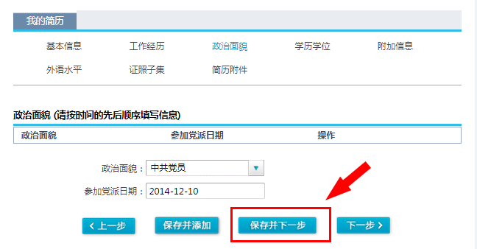
7.学历学位（均为必填项）
（1）院校、专业、时间均以毕业证书和学位证书上的内容为准，不得有误。
（2）应聘人员必须如实选择本科及硕士的毕业院校对应的院校层次，否则视为报名无效：985 / 211 / 境外院校 / 博士学科授予权 / 普通院校 / 三本院校
博士学科授予权：应聘者所学专业或研究方向在其培养院校具有博士点（若进入面试环节，须培养院校开具相关证明，请报考人员谨慎选择）；
（3）保证院校名称及所学专业准确无误，输入完成后点击“保存并下一步”；
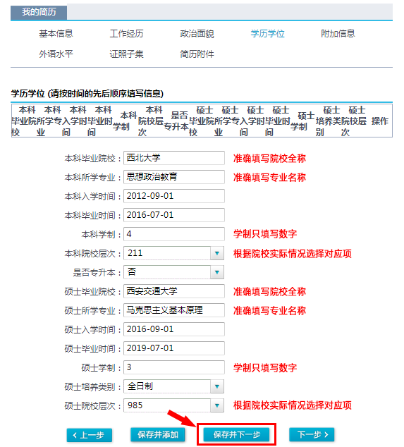
8.附加信息
根据实际情况填写，输入完成后点击“保存并下一步”；
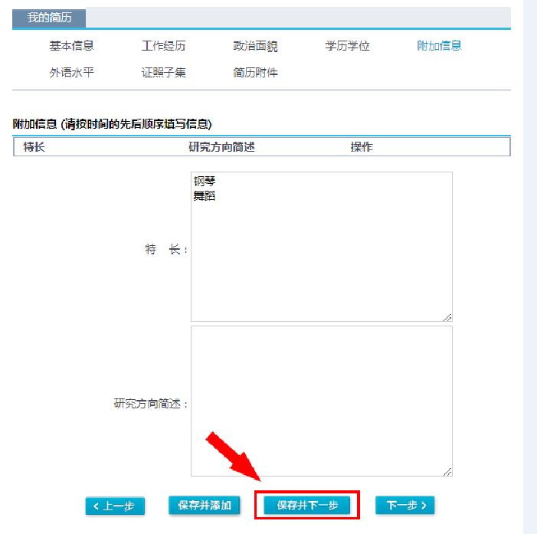
9.外语水平（均为必填项）
只能选择一项 ，输入完成后点击“保存并下一步”；
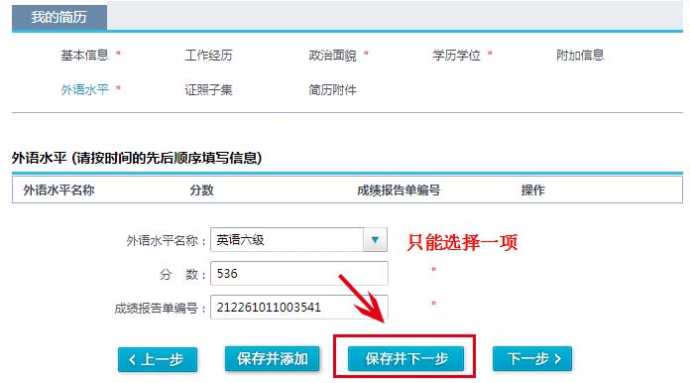
10.证照子集
每人最多不超过三项，输入完成后点击“保存并下一步”；
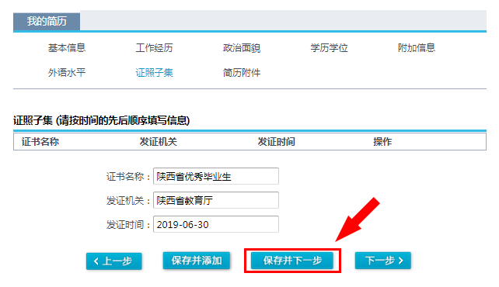
11.简历附件（此处不用上传简历，只上传附件3：专任教师招聘附件材料目录）
文件命名为《姓名+招聘附件材料》，点击“浏览”选择文件，点击“上传并结束”。
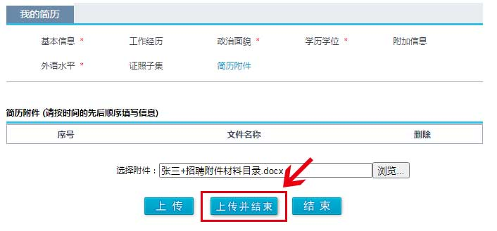
- 选择岗位
按照要求完成上述步骤后，请应聘者反复检查个人信息是否有误，确认无误后根据要求选择符合的应聘岗位。
注：每人根据个人意愿仅可填报1个应聘岗位，且报名成功后不得再修改报名信息。

